Floragard
Nachhaltig zum Ernteglück: So gelingt das Selbstversorger-Gärtnern mit torffreien Erden
Oldenburg, März 2026 – Frisches Gemüse und knackige Salate – selbst angebautes Gemüse schmeckt nicht nur besonders lecker, sondern gibt auch ein gutes Gefühl. Immer mehr Hobbygärtner setzen dabei auf Selbstversorger-Anbau im Beet, Kübel oder Gewächshaus. Wer dabei bewusst torffreie Erden nutzt, kann bei richtiger Pflege auch mit einer reichen Ernte rechnen.
Torffreie Erden weisen im Vergleich zu klassischen Erden in der Anwendung andere Eigenschaften auf. So speichern sie beispielsweise Wasser und Nährstoffe anders. Deshalb gilt im Selbstversorger-Garten: regelmäßiger gießen und früher nachdüngen. Gerade stark zehrende Pflanzen wie Tomaten, Zucchini oder Paprika belohnen eine gleichmäßige Versorgung mit kräftigem Wachstum und reichem Fruchtansatz.
Eine hochwertige Erde wie die vegane Bio-Erde Lecker! von Floragard bietet dafür eine gute Grundlage. Sie unterstützt das Wurzelwachstum, sorgt für eine lockere Bodenstruktur und schafft optimale Bedingungen für Gemüse, sowohl im Beet als auch im Kübel.
Hilfsmittel für weniger Stress und hohen Ertrag
Besonders in den Sommermonaten bewährt sich eine automatische Bewässerung. Sie hält die Feuchtigkeit konstant, spart Zeit und verhindert Stress für die Pflanzen, der sich schnell auf Geschmack und Ertrag auswirken kann. Ergänzend helfen Mulchschichten aus organischem Material, den Boden vor Austrocknung zu schützen und das Bodenleben zu fördern. Auf diese Weise kann dieser vermeintliche Nachteil torffreier Erden ausgemerzt werden.
Wer also die Eigenschaften torffreier Erden berücksichtigt und Pflege sowie Bewässerung darauf abstimmt, wird mit einer üppigen Ernte belohnt und der Selbstversorger-Garten zu einer verlässlichen Quelle für frische Lebensmittel.
Zeichen: 1.695 Zeichen (mit Leerzeichen)
Mit der torffreien Bio-Erde Lecker! von Floragard lassen sich zahlreiche Gemüsepflanzen erfolgreich kultivieren.  Bildquelle: Floragard | 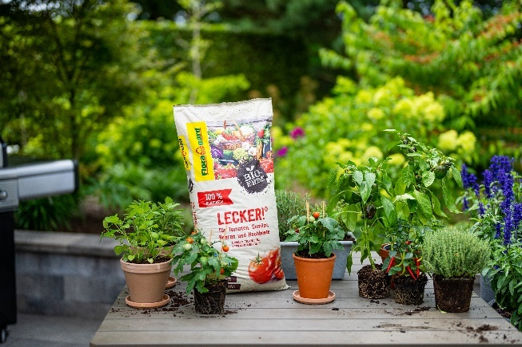
Die Bio-Erde Lecker! ist für den Einsatz im Gartenbeet, im Hochbeet sowie im Kübel geeignet.  Bildquelle: Floragard | 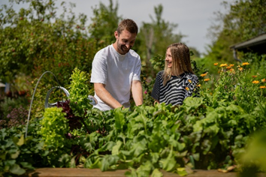
Floragard Bio-Erde Lecker!  Bildquelle: Floragard | 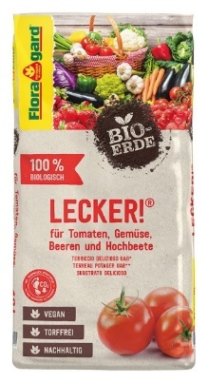

Kurzprofil Floragard Vertriebs-GmbH

Die Floragard Vertriebs-GmbH mit Sitz im niedersächsischen Oldenburg ist eines der führenden europäischen Unternehmen im Vertrieb von Blumenerden für Hobby-Gärtner und Profi-Substraten für den Erwerbsgartenbau, die sie in über 85 Länder exportiert. Eine Datenbank mit über 5.000 verschiedenen Substrat-Rezepturen macht dabei individuelle Lösungsansätze möglich. In über 20 leistungsstarken, modernen Produktionsbetrieben in Deutschland und dem Baltikum produziert die Unternehmensgruppe über zwei Millionen Kubikmeter. 1919 als Torfstreuverband GmbH in Berlin gegründet, steht der Name Floragard heute für Erfahrung, Zuverlässigkeit und Vertrauen. Weitere Informationen unter www.floragard.de.

